https://jingyan.baidu.com/article/915fc41483a39551394b20bb.html

eclipse中调试jdk源码和变量不显示值

[分步阅读](http://jingyan.baidu.com/album/915fc41483a39551394b20bb.html)

eclipse中导入jdk源码后，不能在源码中进行断点调试 , 原因是由于jdk中的

src.zip 并不是和 rt.jar 完全一样。官方 在编译时去掉了一些信息,所以导致在eclipse中设置rt.jar的src.zip源码也不能进入class文件进行调试.我们一起来解决这个问题。

工具/原料

* jdk安装包
* eclipse

方法/步骤

1. 在eclipse中新建一个Java project,名称任意. 菜单栏  File -> New -> Java Project

[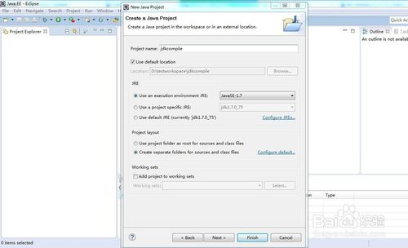](http://jingyan.baidu.com/album/915fc41483a39551394b20bb.html?picindex=1)

1. 解压缩jdk安装目录下的src.zip

[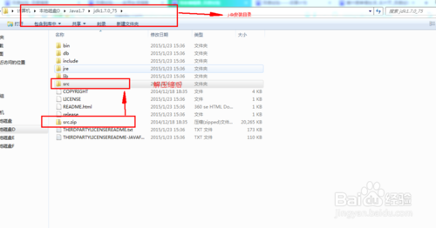](http://jingyan.baidu.com/album/915fc41483a39551394b20bb.html?picindex=2)

1. 将解压缩后的所有文件，导入到新建的java项目中,不用理会其中的报错

[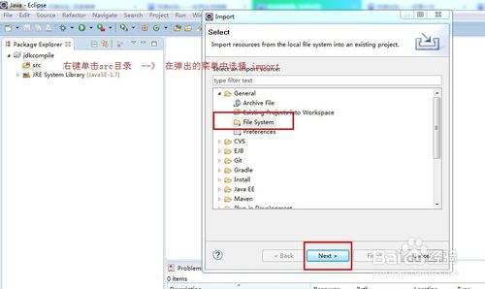](http://jingyan.baidu.com/album/915fc41483a39551394b20bb.html?picindex=3)

[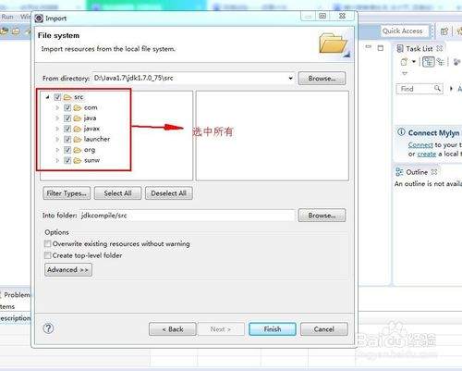](http://jingyan.baidu.com/album/915fc41483a39551394b20bb.html?picindex=4)

[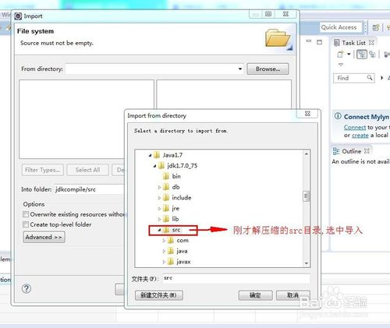](http://jingyan.baidu.com/album/915fc41483a39551394b20bb.html?picindex=5)

[](http://jingyan.baidu.com/album/915fc41483a39551394b20bb.html?picindex=6)

1. 等待eclipse编译完毕后，再将该项目导出为rt_debug.jar,这样就对src.zip进行了重新编译。 选中该项目 --> 右键 --> 在弹出菜单中 选择 Export

[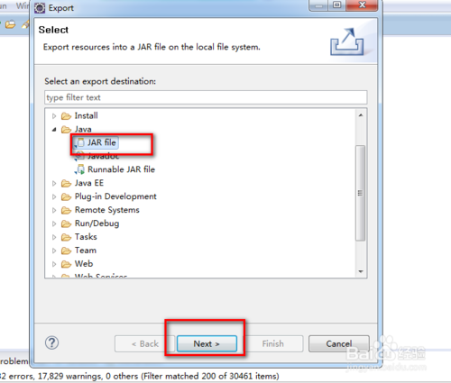](http://jingyan.baidu.com/album/915fc41483a39551394b20bb.html?picindex=7)

[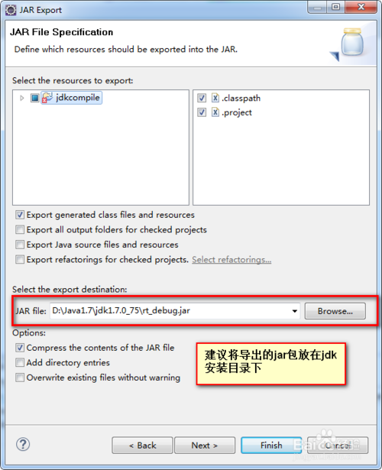](http://jingyan.baidu.com/album/915fc41483a39551394b20bb.html?picindex=8)

1. 将重新编译的jar包,添加到eclipse中.  菜单栏Window -> Preferences

[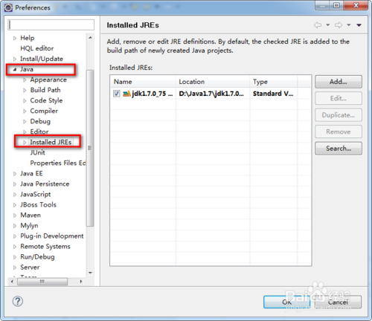](http://jingyan.baidu.com/album/915fc41483a39551394b20bb.html?picindex=9)

[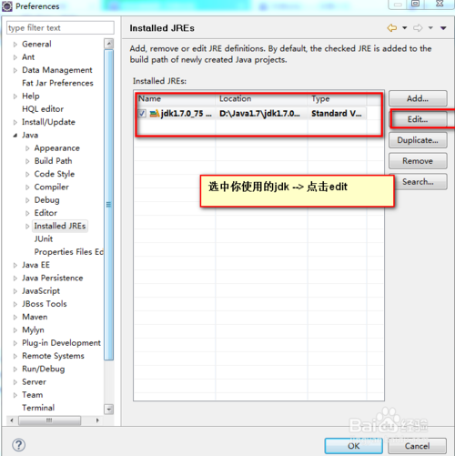](http://jingyan.baidu.com/album/915fc41483a39551394b20bb.html?picindex=10)

[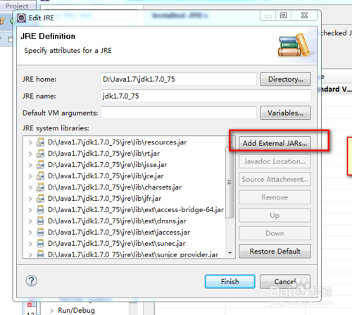](http://jingyan.baidu.com/album/915fc41483a39551394b20bb.html?picindex=11)

[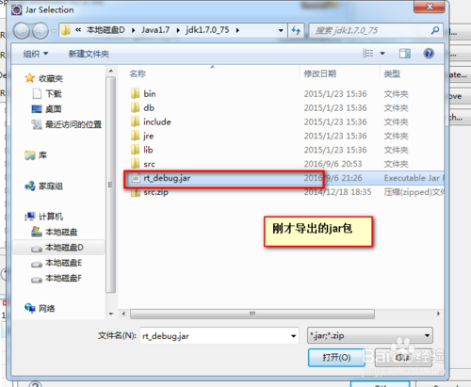](http://jingyan.baidu.com/album/915fc41483a39551394b20bb.html?picindex=12)

1. 调整位置, 将rt_debug.jar 放在rt.jar 的前面

[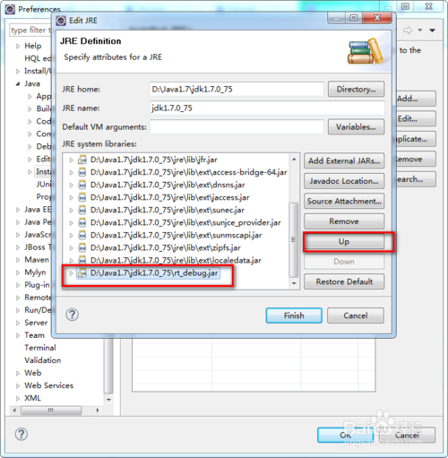](http://jingyan.baidu.com/album/915fc41483a39551394b20bb.html?picindex=13)

[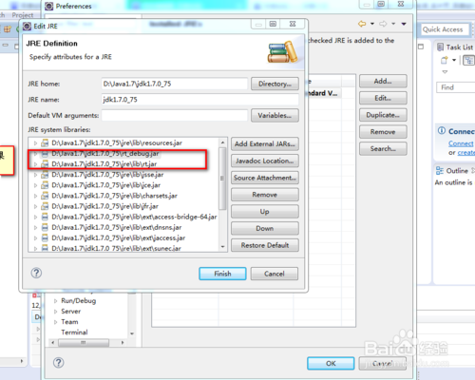](http://jingyan.baidu.com/album/915fc41483a39551394b20bb.html?picindex=14)

1. 最后，将src.zip关联到eclipse中的rt_debug.jar上

[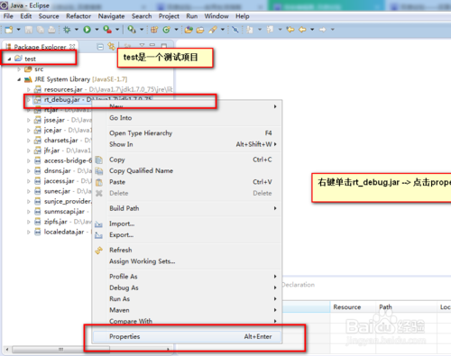](http://jingyan.baidu.com/album/915fc41483a39551394b20bb.html?picindex=15)

[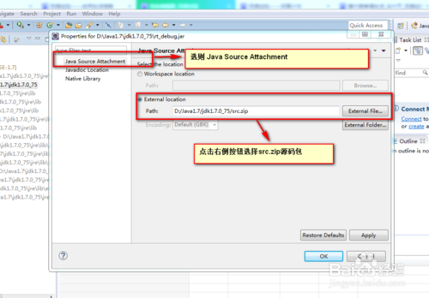](http://jingyan.baidu.com/album/915fc41483a39551394b20bb.html?picindex=16)

1. 测试效果

[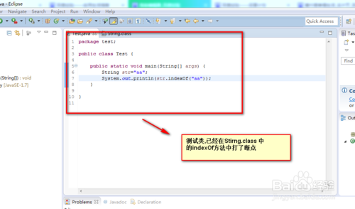](http://jingyan.baidu.com/album/915fc41483a39551394b20bb.html?picindex=17)

[[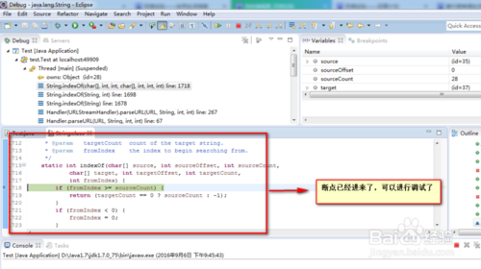](http://jingyan.baidu.com/album/915fc41483a39551394b20bb.html?picindex=18)步骤阅读](http://jingyan.baidu.com/album/915fc41483a39551394b20bb.html?picindex=18)

END

注意事项

* 要对src.zip进行重新编译
* 将编译后的rt_debug.jar要放在rt.jar前面
* 要将rt_debug.jar包关联上src.zip

经验内容仅供参考，如果您需解决具体问题(尤其法律、医学等领域)，建议您详细咨询相关领域专业人士。